好的，测试客户提了一下要求，我整理一下。  
刘光星 2014-1-21 20:36:59  
给你发了邮件  
查收一下  
刘光星 2014-1-22 11:33:50  
昨晚给你发的邮件 你看看有什么问题  
☆缘来ゞ如此 2014-1-22 12:34:40  
没什么大问题，下午差不多改完  
刘光星 2014-1-22 12:47:08  
ok  
刘光星  15:07:36  
6. 增加一个录入系统，只录入lot_no和block_no；若后面输入lot_no、block_no与之前输入的不一致，则弹框报警；  
其实就是返修品系统 把SN去掉  
报警修改成弹框的  
☆缘来ゞ如此  15:10:08  
嗯 好的  
刘光星  15:18:20  
另外正常品查询显示 用以下的列表形式

DTN3432F79J0001AK

SMF Lot No.

Block No.

Sample SN

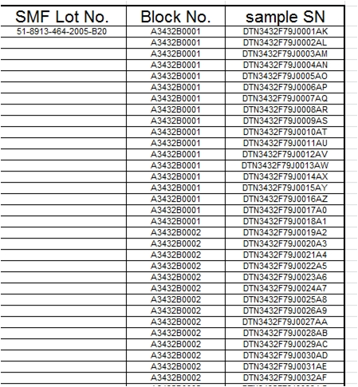  
即全部显示出来  
不需要用鼠标点击每组Block No.  
☆缘来ゞ如此  15:19:39  
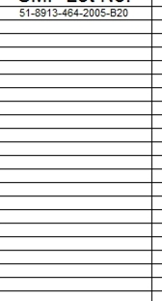  
这也填上  
刘光星  15:20:08  
这边不用  
就是 Block_No. 和Sample SN要填上  
☆缘来ゞ如此  15:21:29  
嗯  
☆缘来ゞ如此  15:21:52  
那位置时间不用显示了  
？  
刘光星  15:22:05  
位置和时间都要显示  
☆缘来ゞ如此  15:22:25  
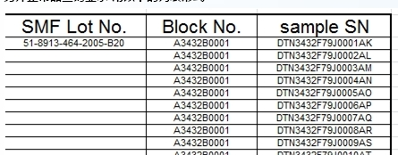  
显示了哪里  
刘光星  15:22:35  
右侧  
在右侧加两列  
另外我们系统用到的名称要统一为C:\Documents and Settings\Administrator\My Documents\Tencent Files\568628130\Image\SF[)A)K~%]4MT8O(FQ3{}32.jpg

SMF Lot No.

Block No.

Sample SN

刘光星  15:26:40  
DELETE 这个是删除单枚 sample SN  
RESCAN是删除当前全部 sample SN  
刘光星  15:28:35  
另外两个产品一个block No扫入的个数也要有限制  
刘光星  15:29:11  
比如6ADKN 最多扫入12枚 再扫就报警  
5FDKN最多扫入6枚 再扫也要报警  
☆缘来ゞ如此  15:29:43  
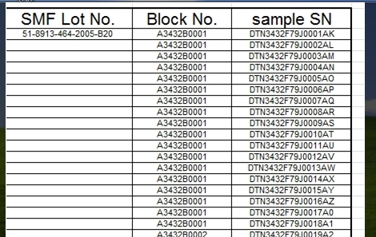  
这里边超过12个了  
5FDKN  6ADKN  的BlockNo 不会有一样的吧  
刘光星  15:30:36  
不会  
图表只是个例子  
☆缘来ゞ如此  15:31:25  
嗯 sn 就两种 12 个 和 6个 限制  
刘光星  15:31:40  
按产品来分的  
刘光星  15:31:50  
目前是只有两种产品  
☆缘来ゞ如此  15:31:56  
嗯  
刘光星  15:33:09  
超过限制不能录入，并且报警  
  
刘光星  15:35:41  
刚跟客户沟通，还存在一种情况：就是某个位置缺条码的情况  
刘光星  15:36:23  
比如说：1、2、3、4、6、7、8、9、10、11、12，第5个位置条码缺失  
☆缘来ゞ如此  15:36:55  
那就会录入 1 2 3 4 5 6 7 8 9 10 11  
刘光星  15:37:08  
对  
所以要加个限制  
操作工在第5个位置扫入：NOSAMPLE  
刘光星  15:38:29  
但NOSAMPLE不入库  
只是在缺失的位置显示NOSAMPLE字样  
刘光星  15:39:39  
然后，操作工继续正常录入其它条码  
☆缘来ゞ如此  15:39:47  
不现实 5 数字 显示 NOSAMPLE  
SN 列表里要现实吗  
刘光星  15:40:27  
SN列表不需要显示

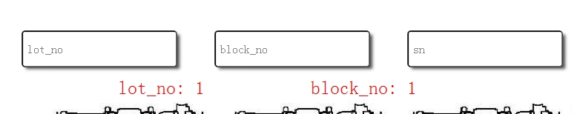  
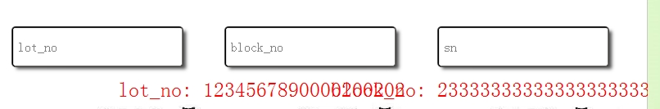  
条码长度一长就会重叠